Laboratorio 2: Clustering

# Información del dataset

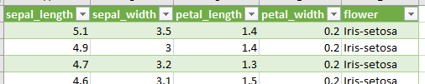El dataset proporcionado consta de un conjunto de 150 filas de datos de dimensiones de partes de pétalos y sépalos de distintas plantas, junto con su clasificación:

# Hipótesis u objetivo

El objetivo de esta práctica fue determinar, mediante el algoritmo de **Clustering** de elección, una clasificación significativa para el tipo de flor de cada registro a partir de una característica: pétalo o sépalo.

# Solución y exploración:

Incluye la lógica detrás de la manipulación que realiza a los datos, retos encontrados y cualquier información relevante del proceso de exploración y delimitación del problema. Incluya gráficos y visualizaciones generadas.

# Resultados

Puntuales y respaldados por gráficos, tablas y visualizaciones en general